实习感受

# 企业情况

## 规模

北京华宇软件股份有限公司（以下简称华宇）是值得信赖的智慧信息服务专家。成立于2001年6月18日，并于2011年10月26日在深圳证券交易所创业板上市（股票简称：“华宇软件”，股票代码：300271），注册资金7.6亿元。

根据IDC中国电子政务研究报告，华宇自2006年至今连续11年位列中国电子政务IT解决方案供应商10强。在法院、检察院信息化建设领域，华宇连续多年市场占有率第一，客户遍及全国。

华宇总部位于北京市海淀区清华科技园，拥有5000多名员工。目前拥有7家全资子公司、4家控股子公司及1家参股公司。

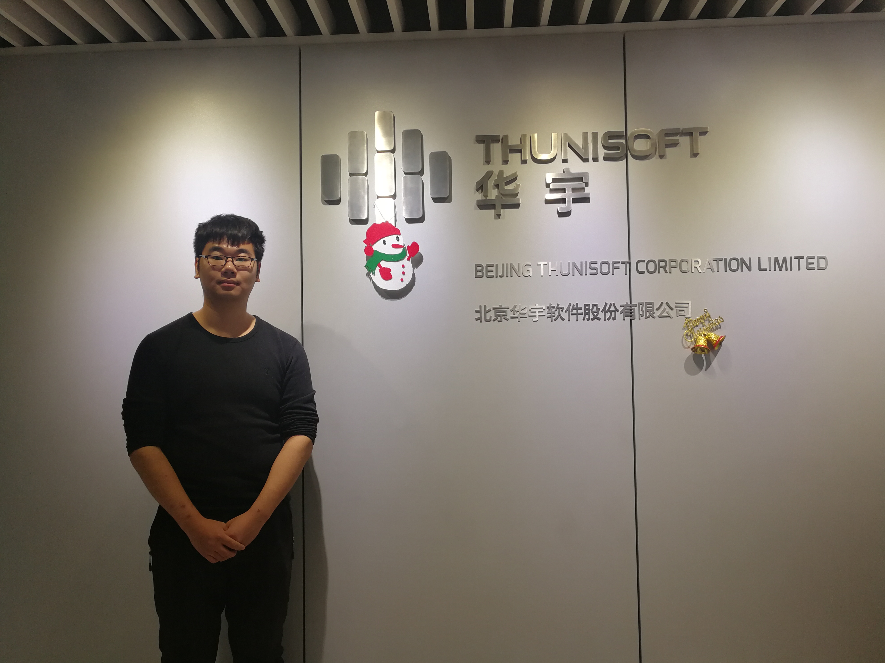

## 福利

每月8号发放上月工资（遇节假日提前发放），例：2月8号发放1月1号～31号工资

1. 等级薪资：等级薪资是依据员工个人具备的、与履行一定职位等级职责相关的专业能力而支付的薪资；
2. 岗位津贴：公司针对一线面向客户员工而支付的津贴；
3. 高原补助：公司针对工作在高原地区员工而支付的补贴；（海拔4000米以上，每月2000元；海拔3000～4000米，每月1000元）
4. 年功资：公司按照员工在本公司连续服务的年限每月支付的奖励性薪资，员工自进入公司第13个月起开始享受，年功资逐年累计递增，
5. 餐补：北京地区每月400元
6. 其他：转正差额或其他需补发的费用
7. SM津贴： 公司按季度支付给SM项目人员的特殊津贴。

应发合计=等级薪资+岗位津贴+高原补助+年功资+餐补+其他+SM津贴  
 主要业务

为法院，检察院，监狱，政法委，政府，财税，市场监管，金融，卫生，案件等提供大数据、运维服务、信息安全、基础设置提供解决方案。

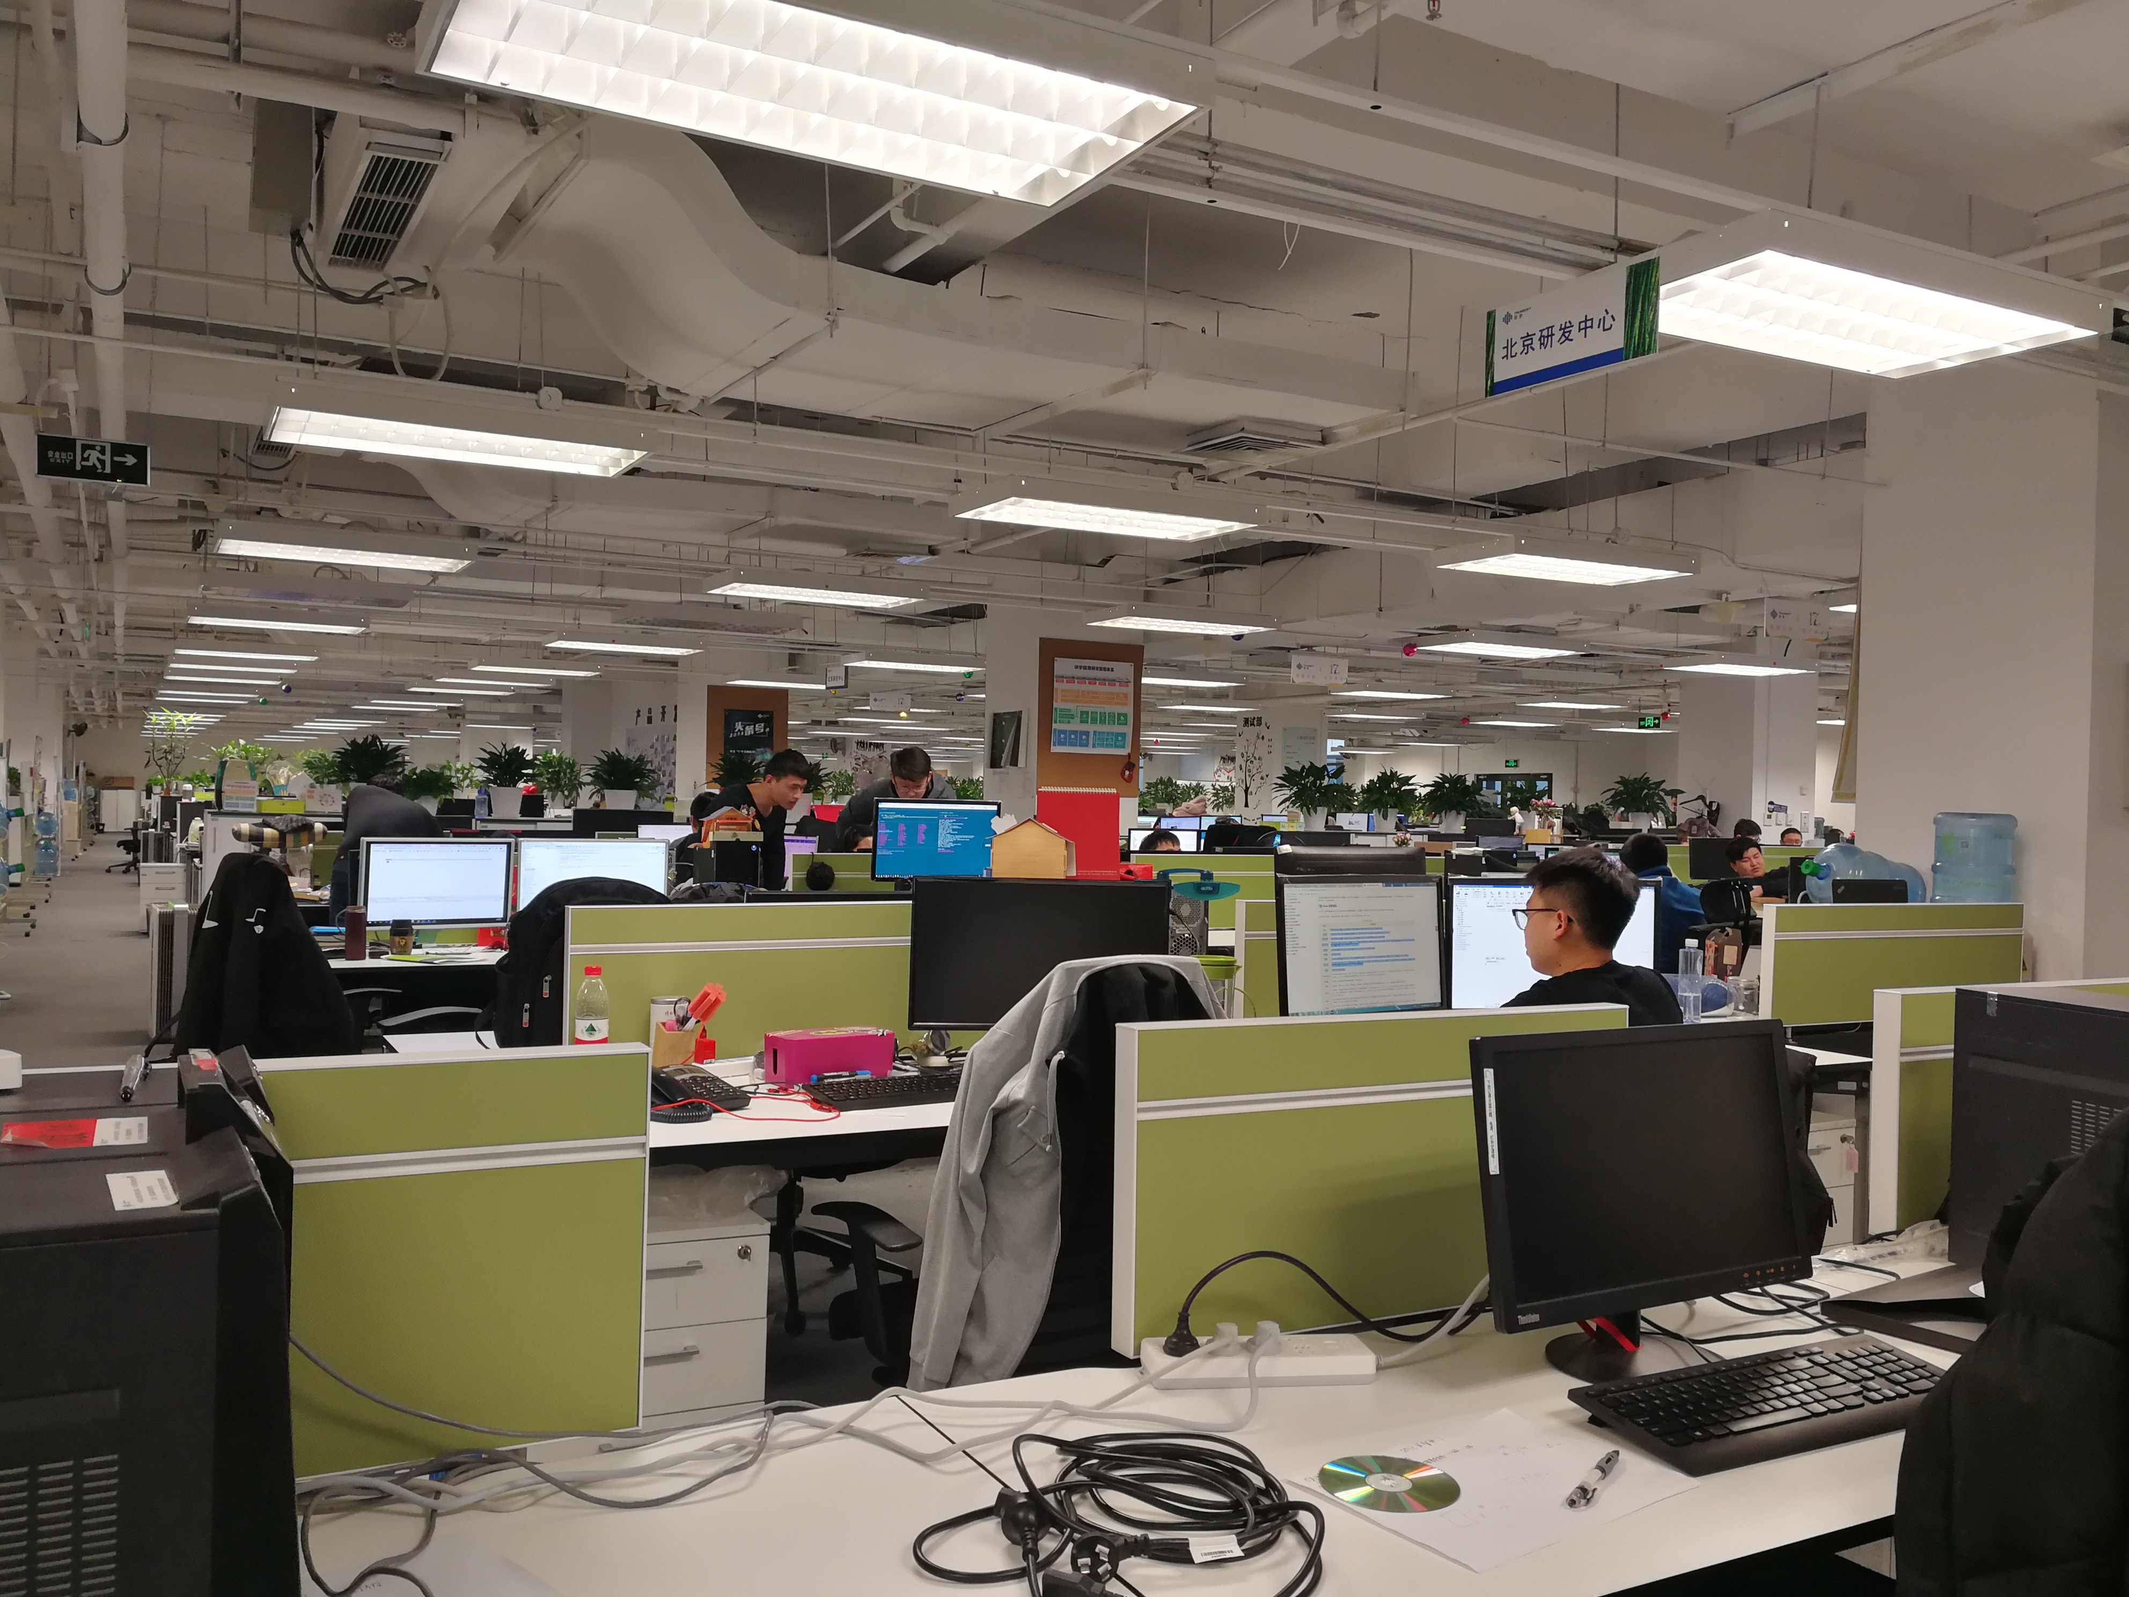

# 日常工作

## 开站会

我们每天的工作其中之一就是开站会，在开站会过程中大家都汇报一下自己的进度，预计什么时候能完成，完成的怎么样，有什么问题。

发现有问题的大家一起帮忙解决，看看谁会，看看遇到的什么问题，大部分的问题都是和需求相关的。

开站会的另一个目的就是为了和需求确认和测试碰头，开站会有时需求和测试也在，有些事情在电话或聊天工具是说不清的，所以必须要面对面说才行。

## 改bug

程序里面很少说或者说不可能没有bug，我所负责地一个工作就是修改bug，我们修改bug有两个渠道：

一个是公司内部的修改测试提交的bug，这些bug就是和需求不一样的，除去系统崩溃之外的最重要的bug，很多就是粗心造成的，还有一部分是和需求不匹配，我就遇到过原型是这样，结果需求变化导致需要修改。

另一个是代码规范的问题，原来在学习根本就没有注意过这些，结果我看其他老哥写的代码和我的代码一比较，我的代码简直不能看。

## 学习

华宇很注重员工的学习，差不多每周都可以报名参加一些培训，免费的。肯定的，不能指望一两个小时就能学会一门新技术，更多的是给你指一条路然你去自己学习。

如果是项目开发中需要用到新技术，那给你的开发时间会十分宽裕，我一个echarts就给我一周的时间才搞完，没有人埋怨你耽误进度。

## 编写代码

华宇采用的是一套名为artery的插件，很适合在eclipse上进行开发。

这个插件的很大一个特点就是可以前后端进行很密切的关联。这样前端和后台就可以很方便地进行交互，而且一个模块对应一个controller方法一个js方法，一些校验，分页等很方便就可以完成，开发效率很高。

# 实习体会

不需要很严格的上下级关系，大家都是员工，都干活，有人为代码头疼，有人为交流头疼，有人为管理头疼，大家都忙，没必要搞那么多没必要的上下级关系。

责任心是个挺重要的东西，项目开发不完大家都不好，加班就加班把，反正管饭，还挺好吃的。大家同甘共苦，挺好。

来北京之前就听说北京上班很幸苦，上下班很累。好死不死我上班地点北五环住的地方南三环每天光地铁上快三个小时，回来还得做饭，我们四个人！四个大老爷们！我说我妈有时候吐槽得亏是一个小子，要是两个小子天天为做饭发愁。好嘛，我这里四个大老爷们正是能吃的时候！最困难的时候六个人！六个大老爷们等着吃饭！蒸米饭锅都快不够了！煮面条需要两个锅！慢慢习惯也就好了。

我上大学实在本地上的，而且离我家近的发指，所以自理能力开始挺堪忧的，现在倒是有信心了。

# 收获

## 业务方面

通过在正规企业进行正规的开发，对人提升非常快，在华宇我学会了echart，maven，对js有更深的理解和应用，还学会了在服务器上构建数据库，尤其是，最重要的git操作，我在项目实训是小组里每一个会使用git分支开发的，导致我们的代码动不动就崩溃，在这里，学会拉代码，上传代码，合并代码等。这方面太重要了。

## 做人方面

新人来到企业，肯定不熟悉业务，更何况我这种毛头小子，肯定有许多方面需要麻烦身边的同事，不可避免的。自己要机灵点，被让别人烦你，有抽烟的同事递一根烟，给个火；有小零食帮着拿，看情况需要给带一瓶饮料，

企业就是很多人协作完成工作，员工关系一定要把握好，当然，也不能太沉迷于此。差不多就行，都是成年人，都能互相体谅。